В типовой УТ доработать отчет «Движения денежных средств» или создать новый отчет.
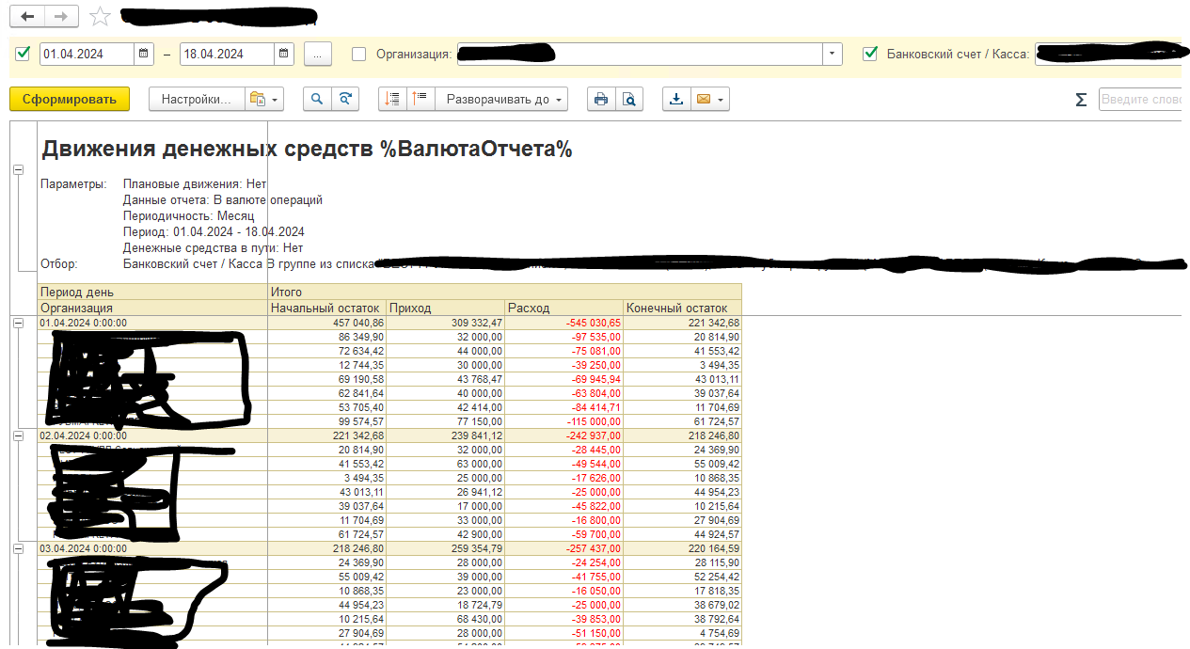

В данный отчет нужно добавить еще три колонки:
- Суммы документов Отчет о розничных продажах за период проведенные.
- Суммы документов Отчет о розничных продажах за период проведенные с закладки «Оплата платежными картами».
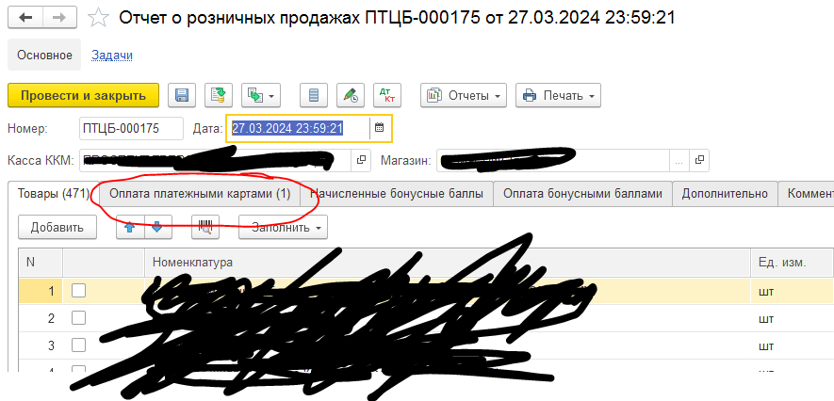
- Разница между колонками 1 и 2

